Sinopsis
En razón de que los datos personales a los cuales solicita acceder el RECURRENTE no se localizan en los archivos del SUJETO OBLIGADO, entonces no existe la fuente obligacional ni material que determine su entrega, por lo que este Órgano Garante determina infundados los motivos o razones de inconformidad esgrimidos por el RECURRETE y lo procedente es CONFIRMAR, la respuesta emitida por el SUJETO OBLIGADO a la solicitud de acceso a datos personales.

ÍNDICE

ANTECEDENTES 3
a) Acto impugnado: “La falta de respuesta. 5
b) Razones o Motivos de inconformidad: 5
CONSIDERANDO 8
PRIMERO. De la competencia 8
SEGUNDO. De la oportunidad y procedencia. 9
TERCERO. Del planteamiento de la Litis. 10
CUARTO. Del estudio y resolución del recurso de revisión. 11
I. De la respuesta a la solicitud de acceso a datos personales. 13
II. Del Sistema de Capitalización Individual. 20
III. Del Sistema de Acceso, Rectificación, Cancelación y Oposición de Datos Personales del Estado de México (SARCOEM) 28
R E S O L U T I V O S 32
PRIMERO. 32
TERCERO. 32

Resolución del Pleno del Instituto de Transparencia, Acceso a la Información Pública y Protección de Datos Personales del Estado de México y Municipios, con domicilio en Metepec, Estado de México; de fecha diez (10) de julio de dos mil diecinueve.
VISTO el expediente electrónico formado con motivo del recurso de revisión 02318/INFOEM/AD/RR/2019; promovido por ----------------------------------, en su calidad de RECURRENTE, en contra de la respuesta del Instituto de Seguridad Social del Estado de México y Municipios, en lo sucesivo el SUJETO OBLIGADO, por lo que se procede a dictar la presente resolución, con base en los siguientes:

ANTECEDENTES
- El día veintisiete (27) de marzo de dos mil diecinueve, se presentó ante el SUJETO OBLIGADO vía Sistema de Acceso, Rectificación, Cancelación y Oposición de Datos Personales del Estado de México (SARCOEM), la solicitud de acceso a datos personales registrada con el número 00138/ISSEMYM/AD/2019, mediante la cual se solicitó:

“Monto de ahorro registrado en mi cuenta individual en el fondo de reintegro del ISSEMYM, clave ----------. copia de documentos y/o registros electrónicos que obren en poder del Instituto de Seguridad Social del Estado de México y Municipios,” (Sic)

- Señaló como modalidad de entrega de información: A través del “SARCOEM”.

- El día dos (02) de abril de dos mil diecinueve el SUJETO OBLIGADO atendió el requerimiento formulado por el particular en los términos siguientes:

“Como archivo adjunto, encontrará el oficio que dará respuesta a su solicitud de acceso a datos personales. Para cualquier duda o aclaración respecto a la presente respuesta, nos ponemos a sus órdenes en el teléfono (01722) 2261900 extensiones 1151 y 1177.”

- A la respuesta adjuntó el archivo electrónico denominado 138.AD.pdf consistente en el oficio número 207C 0401210001S-UT-400/2019 de fecha dos (02) de abril de dos mil diecinueve, suscrito y signado por Responsable y Titular de la Unidad de Transparencia, que en su parte sustantiva refiere que el Servidor Público Habilitado de la Coordinación de Prestaciones de Seguridad Social, informó al particular que en los sistemas con los que cuenta el Instituto y el Departamento de Control de Cuentas Individuales, la clave señalada en la solicitud, registra una baja de fecha treinta de diciembre del año 2018 en el Ayuntamiento de Temascalcingo; sin embargo no hay antecedente del Descuento del Sistema de Capitalización Individual, bajo estos datos.

- El cinco (05) de abril de dos mil diecinueve el RECURRENTE interpuso el recurso de revisión, en contra de la respuesta, señalando como:

- Acto impugnado: “La falta de respuesta.” (Sic)

- Razones o Motivos de inconformidad: “adjuntaron a la respuesta un archivo dañado, por lo cual no hay respuesta a mi solicitud.” (Sic)

- Se registró el recurso de revisión bajo el número de expediente al rubro indicado, asimismo con fundamento en lo dispuesto por los artículos 11 y 127 de la Ley de Protección de Datos Personales en Posesión de Sujetos Obligados del Estado de México y Municipios y el artículo 185 fracción I de la Ley de Transparencia y Acceso a la Información Pública del Estado de México y Municipios de aplicación supletoria, se turnó al Comisionado José Guadalupe Luna Hernández con el objeto de su análisis.

- El Comisionado Ponente con fundamento en los artículos 11 y 127 Ley de Protección de Datos Personales en Posesión de Sujetos Obligados del Estado de México y Municipios y el artículo 185 fracción II de la Ley de Transparencia y Acceso a la Información Pública del Estado de México y Municipios de aplicación supletoria, a través del acuerdo de admisión de fecha veintidós (22) de abril de dos mil diecinueve, puso a disposición de las partes el expediente electrónico vía Sistema de Acceso, Rectificación, Cancelación y Oposición de Datos Personales del Estado de México (SARCOEM) a efecto de que en un plazo máximo de siete días manifestaran lo que a derecho convinieran, ofrecieran pruebas y alegatos según corresponda al caso concreto, de esta forma para que el SUJETO OBLIGADO presentará el Informe Justificado respectivo.

- En fecha dos (02) de mayo del año en curso, se puso a disposición de las partes el acuerdo mediante el cual se les concedió un término de siete (7) días hábiles contados a partir de la notificación del mismo, para que manifestaran, por cualquier medio, su voluntad de conciliar en el presente recurso de revisión.

- De las constancias que obran en el SARCOEM, se advierte que en fecha siete (07) de mayo de dos mil diecinueve el SUJETO OBLIGADO adjunto en la etapa de conciliación el oficio número 207C 0401210001S-UT-537/2019 suscrito y signado por el Titular de la Unidad de Transparencia, por medio del cual solicitó conciliar el presente asunto a través del INFOEM. Por su parte el RECURRENTE no se pronunció al respecto.

- En fecha veinte (20) de mayo de dos mil diecinueve se notificó a las partes el término de siete (07) días para que manifestaran lo que su derecho conviniera, a efecto de que ofrecieran pruebas, informe justificado o presentarán alegatos.

- El SUJETO OBLIGADO en fecha veintiuno (21) de mayo de dos mil diecinueve remitió el informe justificado consistente en los archivos electrónicos descritos el siguiente orden:

- 138.AD.pdf: Escrito a través del cual el Titular de la Unidad de Transparencia del SUJETO OBLIGADO respondió a la solicitud presentada por el particular;
- Acuse de solicitud 138.AD.pdf: Se trata del acuse de solicitud de acceso a datos personales.
- INFORME JUSTIFICADO 138.AD.pdf: Oficio número 207C 0401210001S-UT-510/2019 de fecha veintinueve (29) de abril de 2019, el cual consiste en el informe justificado rendido por el SUJETO OBLIGADO, que en su parte sustantiva refiere que la solicitud se atendió proporcionando la información solicitada; sin embargo toda vez que se trata de una solicitud de acceso a datos personales, se toman algunas medidas de seguridad respecto a la lectura de los documentos que se adjuntan, es por tal razón que para accesar a la información, es necesario que se valide el código que se le proporciona al solicitante en el acuse de la solicitud, para poder visualizar la respuesta emitida; manifestación a la que adjunto capturas de pantalla mediante las cuales describe el procedimiento para consultar el documento adjunto a la respuesta.

- El Comisionado Ponente decretó el cierre de instrucción mediante acuerdo de fecha tres (03) de julio de dos mil diecinueve, asimismo a efecto de mejor proveer se amplió el plazo para resolver, por lo que se ordenó turnar el expediente a resolución, por lo que no habiendo más que hacer constar, y - - - - - - - - - - - - - -

CONSIDERANDO

PRIMERO. De la competencia

- Este Instituto de Transparencia, Acceso a la Información Pública y Protección de Datos Personales del Estado de México y Municipios, es competente para conocer y resolver del presente recurso de conformidad con el artículo: 6, apartado A, fracción IV de la Constitución Política de los Estados Unidos Mexicanos; 5, párrafos vigésimo segundo, vigésimo tercero y vigésimo cuarto de la Constitución Política del Estado Libre y Soberano de México; artículos 1, 2 fracción II, 13, 29, 36 fracciones I y II, 176, 178, 179, 181 párrafo tercero y 185 de la Ley de Transparencia y Acceso a la Información Pública del Estado de

México y Municipios y 9 fracciones I y XXIV, 10 y 11 del Reglamento Interior del Instituto de Transparencia, Acceso a la Información Pública y Protección de Datos Personales del Estado de México y Municipios.

SEGUNDO. De la oportunidad y procedencia.

El medio de impugnación fue presentado a través del SARCOEM, en el formato previamente aprobado para tal efecto y dentro del plazo de quince días hábiles otorgados; para el caso en particular es de señalar que el SUJETO OBLIGADO respondió el dos (02) de abril de dos mil diecinueve, de tal forma que el plazo para interponer el recurso transcurrió del día tres (03) al treinta (30) de abril de dos mil diecinueve; por lo que al presentar su inconformidad el día cinco (05) de abril de dos mil diecinueve, éste se encuentra dentro de los márgenes temporales previstos en el artículo 128 de la Ley de Protección de Datos Personales en Posesión de Sujetos Obligados del Estado de México y Municipios y, por tanto, su interposición se considera oportuna.

- En ese orden de ideas, el escrito contiene las formalidades previstas por la Ley de Protección de Datos Personales en Posesión de Sujetos Obligados del Estado de México y Municipios, por lo que es procedente que este Instituto de Transparencia, Acceso a la Información Pública y Protección de Datos Personales del Estado de México y Municipios, conozca y resuelva el presente recurso.

TERCERO. Del planteamiento de la Litis.
- Es así, como derivado del contenido íntegro de las actuaciones que obran en el expediente electrónico este Órgano Garante deberá dictar la resolución correspondiente, tomando en consideración los elementos aportados por las partes y apegándose en todo momento a los principios establecidos la Ley de Protección de Datos Personales en Posesión de Sujetos Obligados del Estado de México y Municipios

- En términos generales el SUJETO OBLIGADO respondió que de acuerdo a lo comunicado por el Servidor Público Habilitado de la Coordinación de Prestaciones y Seguridad Social, se informa al particular que en los sistemas con los que cuenta el Instituto y el Departamento de Control de Cuentas Individuales, con la clave referida, se registra una baja de fecha treinta (30) de diciembre de 2018 para el Ayuntamiento de Temascalcingo; sin embargo, no hay antecedente del Descuento del Sistema de Capitalización Individual, bajo los datos proporcionados.

- Una vez notificada la respuesta al RECURRENTE, este se inconforma y arguye en las razones o motivos de inconformidad que se adjuntó a la respuesta un archivo dañado, por lo cual no hay respuesta a la solicitud.

- Por lo tanto, el presente recurso de revisión se circunscribe en determinar si el SUJETO OBLIGADO con respuesta a la solicitud de acceso a datos, actualiza las causales de procedencia contenidas en el artículo 129 fracciones II y VIII, de la Ley de Protección de Datos Personales en Posesión de Sujetos Obligados del Estado de México y Municipios; fracciones que determinan las hipótesis jurídicas relativas a la inexistencia de los datos personales y se entregue o ponga a disposición datos personales en un formato incomprensible. Por tanto la presente resolución de circunscribirá en determina si con la respuesta del SUJETO OBLIGADO se actualizan las causas de procedencia establecidas en el precepto normativo citado.

CUARTO. Del estudio y resolución del recurso de revisión.

- El Sistema de Acceso, Rectificación, Cancelación y Oposición de Datos Personales del Estado de México (SARCOEM), es un sistema amigable con las personas, esto es, que sin conocer la ley, las personas pueden acceder, rectificar, cancelar u oponerse a sus datos personales, toda vez que el SARCOEM, los guía paso a paso para complementar cada una de las etapas del proceso y con ello atender lo peticionado.

- Resulta necesario hacer énfasis que los derechos ARCO se encuentran regulados en los artículos 6, apartado A y 16, segundo párrafo de la Constitución Política de los Estados Unidos Mexicanos que establecen que toda persona tiene derecho a la protección de sus datos personales, al acceso, rectificación y cancelación de los mismos, así como a manifestar su oposición, en los términos que fije la ley, la cual establecerá los supuestos de excepción a los principios que rijan el tratamiento de datos, por razones de seguridad nacional, disposiciones de orden público, seguridad y salud públicas o para proteger los derechos de terceros.

- Los derechos ARCO es el derecho humano con que cuenta una persona para la protección de sus datos personales, en posesión de Sujetos Obligados, el tratamiento de los mismos deber de sujetarse a los principios licitud, finalidad, lealtad, consentimiento, calidad, proporcionalidad, información y responsabilidad.

De la respuesta a la solicitud de acceso a datos personales.

- Expuesto lo anterior, se procede al análisis de la totalidad de las constancias que integran el expediente electrónico del SARCOEM, si el Sujeto Obligado cuenta con las atribuciones para administrar y generar la información solicitada consistente en:

- Monto de ahorro registrado en la cuenta individual en el fondo de reintegro del ISSEMYM; y
- Copia de los documentos y/o registros electrónicos que obren en poder del ISSEMYM.

- Primeramente, es importante señalar que la Ley de Datos que nos ocupa establece en su artículo 11 que a falta de disposición expresa en la presente Ley, se aplicarán de manera supletoria las disposiciones de la Ley General, la Ley General de Transparencia y Acceso a la Información Pública, de la Ley de Transparencia, del Código de Procedimientos Administrativos del Estado de México, el Código de Procedimientos Civiles del Estado de México y del Código Civil del Estado de México.

- En esa tesitura, es de referir que la Unidad de Transparencia Responsable realizó el requerimiento correspondiente al áreas responsable de generar, poseer o en su caso administrar la información solicitada, tal como lo establece el artículo 162 de la Ley de Transparencia en la entidad, en el que describe el procedimiento de acceso a la información pública para atender las solicitudes que presenten las personas en ejercicio de su derecho, entre los cuales se encuentra el deber de las unidades de transparencia la de turnar a todas las áreas competentes que cuenten con la información o deban tenerla de acuerdo a sus facultades, competencias y funciones, con el objeto de que realicen una búsqueda exhaustiva y razonable de la información solicitada.

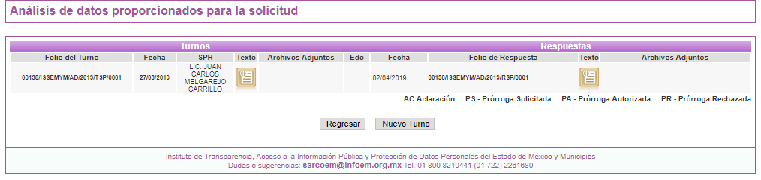

- En la imagen que antecede se puede observar que el requerimiento fue hecho al Lic. Juan Carlos Melgarejo Carrillo titular de la Coordinación de Prestaciones y Seguridad Social, de acuerdo al directorio publicado en el Portal de Información Pública de Oficio (IPOMEX) en la fracción VII relativa al Directorio de todos los servidores públicos, tal como se observa en la siguiente captura de pantalla:
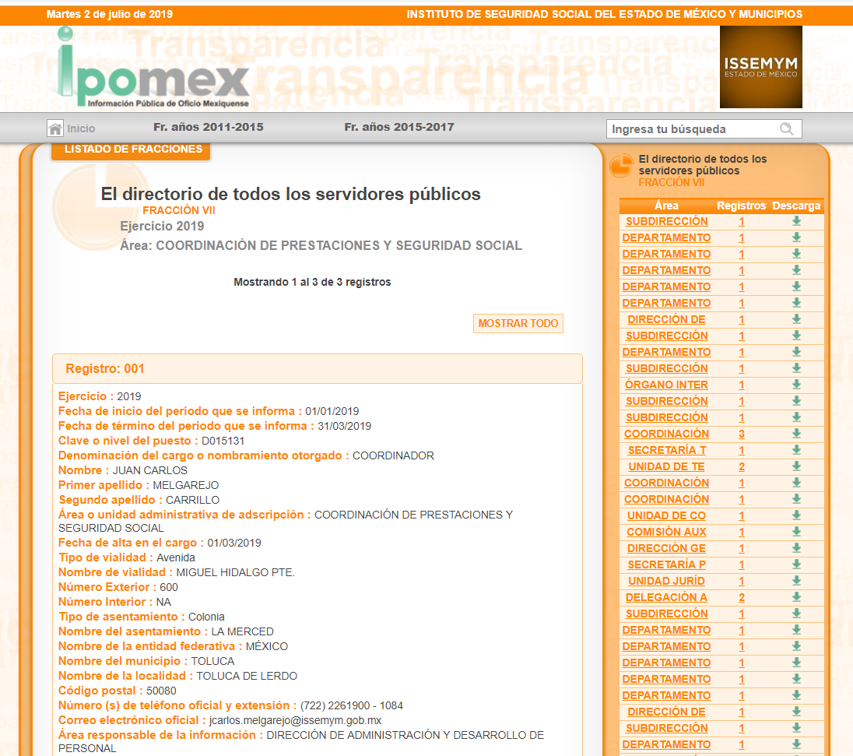
- Ahora bien, es importe citar que el Manual General de Organización del Instituto de Seguridad Social del Estado de México y Municipios establece que de la Coordinación de Prestaciones y Seguridad Social depende el Departamento de Cuentas Individuales, tal como se visualiza en la imagen siguiente:

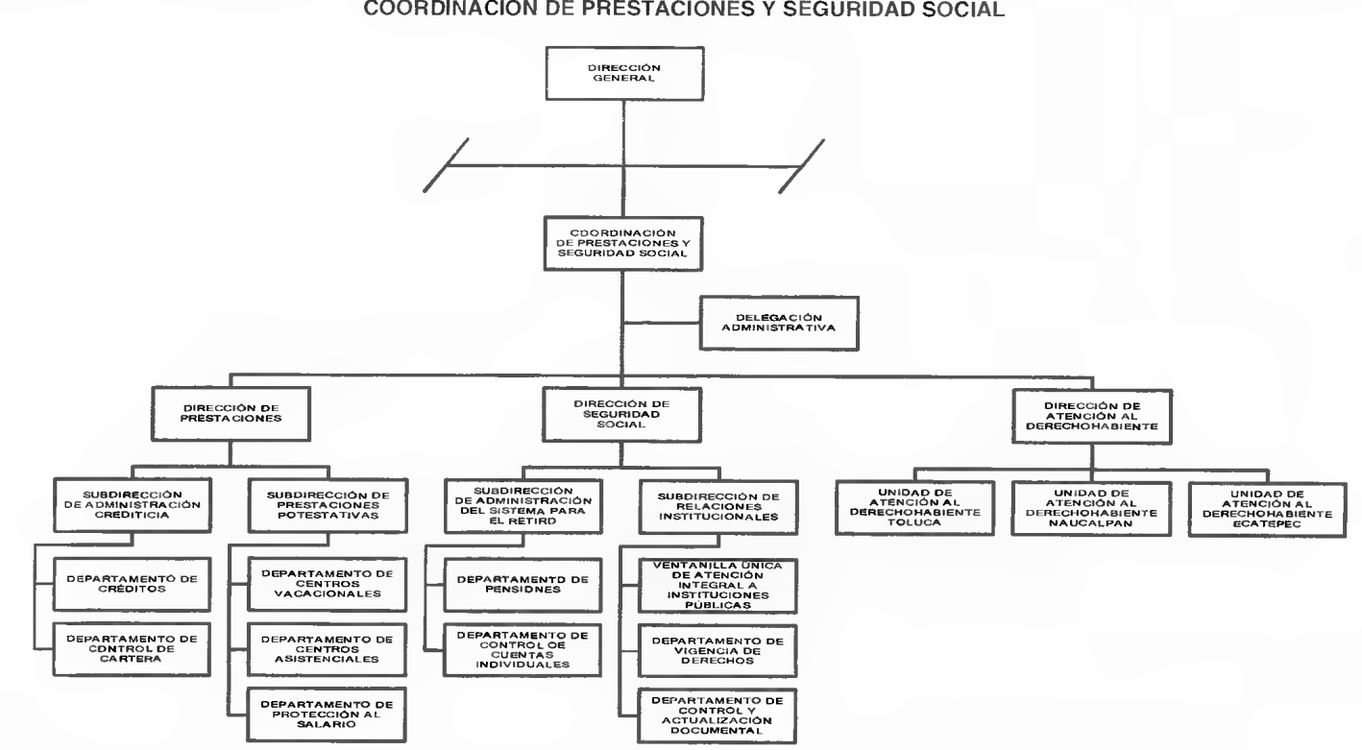

- Así mismo, el Manual General de Organización de referencia establece como objetivo y funciones de la Coordinación de Prestaciones de Seguridad Social y del Departamento de Control de Cuentas Individuales las siguientes:

“203F40000 COORDINACIÓN DE PRESTACIONES DE SEGURIDAD SOCIAL
OBJETIVO:
Planear, organizar y dirigir las acciones que permitan a los derechohabientes el acceso al régimen de seguridad social y a las prestaciones de tipo económico, social y cultural que establece la Ley de Seguridad Social para los Servidores Públicos del Estado de México y Municipios.
FUNCIONES:
…
- Verificar que se realicen los traspasos de las cuotas y aportaciones del Sistema de Capitalización Individual a la administradora de las cuentas individuales.
…
- Integrar y actualizar la información pública de oficio de su competencia, en el sistema electrónico IPOMEX, así como atender los requerimientos de la Unidad de Información, Planeación, Programación y Evaluación, derivados de las solicitudes de información presentadas por los particulares, que esté bajo su resguardo y no se encuentre clasificada como reservada.
- …”
03F42202 DEPARTAMENTO DE CONTROL DE CUENTAS INDIVIDUALES
OBJETIVO:
Administrar y supervisar la correcta operación del Sistema de Capitalización Individual para garantizar el otorgamiento de sus beneficios a los derechohabientes.
FUNCIONES:
- Integrar y actualizar la base de datos del Sistema de Capitalización Individual, con base en la información institucional recibida, a fin de mantenerla actualizada.
- Establecer y mantener coordinación con la administradora del sistema que opera el histórico de movimientos del Sistema de Capitalización Individual, para la actualización de las cuentas individuales y disponibilidad de los estados de cuenta.
- Elaborar propuestas para modificar la comisión por gastos de administración al Sistema de Capitalización Individual, para su aplicación una vez autorizada por el Consejo Directivo.
- Gestionar y verificar, en coordinación con las instancias competentes del Instituto, el traspaso de las cuotas y aportaciones del Sistema de Capitalización Individual a la administradora del sistema para su individualización.
- Tramitar y verificar el cálculo y pago de rendimientos pendientes de enterar, con el propósito de que la administradora del sistema los integre a las cuentas individuales.
- Realizar o solicitar los reportes e informes necesarios, relacionados con el Sistema de Capitalización Individual, que permitan la toma de decisiones.
- Revisar que la administradora del sistema aplique las bases y porcentaje autorizado por el Consejo Directivo para los gastos de administración del Sistema de Capitalización Individual.
- Realizar los trámites necesarios para modificar, conforme a la normatividad, los datos del servidor público y, en su caso, el alta, baja o modificación de la subcuenta voluntaria.
- Verificar que los criterios de integración de la información de la base de datos, sean aplicados y ejecutados por la administradora del sistema.
- Verificar que la administradora del sistema realice el envío de los estados de cuenta a los participantes del mismo, a fin de dar a conocer el saldo de su cuenta individual.
- Verificar la aplicación del estímulo por permanencia en el servicio, determinado por el Departamento de Pensiones para el pago correspondiente.
- Desarrollar las demás funciones inherentes al área de su competencia.

- De los preceptos jurídicos citados se colige, que el Servidor Público Habilitado, es decir, el Coordinador de Prestaciones de Seguridad Social, de quien depende el Departamento de Control de Cuentas Individuales, es el Servidor Público facultado para atender el requerimiento formulado por el titular de los datos personales, quien respondió que en los sistemas con que cuenta el Instituto y el Departamento de Control de Cuentas Individuales, con la clave de ISSEMYM referida en la solicitud, se registra una baja de fecha treinta (30) de diciembre del año 2018 para el Ayuntamiento de Temascalcingo; sin embargo no hay antecedente del Descuento del Sistema de Capitalización Individual bajo estos datos.

- Asimismo, en respuesta a la solicitud de acceso a datos, el SUJETO OBLIGADO hizo del conocimiento del particular que en caso de contar con el descuento quincenal en el periodo laborado, deberá ser su dependencia, en este caso el Ayuntamiento de Temascalcingo, quien informe los motivos por lo que no fue enterado al Instituto de Seguridad Social del Estado de México y Municipios de dichos descuentos.

Del Sistema de Capitalización Individual.

- El Sistema de Capitalización Individual es el mecanismo de ahorro mediante el cual el servidor público y la institución pública en la que labora acumulan recursos para la etapa de retiro, adicional a la pensión y es entregado conforme a lo establecido en la Ley de Seguridad Social para los Servidores Públicos del Estado de México y Municipios.

- Es de señalar que el Reglamento de Prestaciones del Instituto de Seguridad Social del Estado de México y Municipios en su artículo 3, fracciones IV, XXII, XXXIX establecen:

“Artículo 3. Para los efectos de este Reglamento se entiende por:
…
IV. Cuenta individual: Al registro personalizado en el que se integran las cuotas y aportaciones de cada servidor público participante en el Sistema de Capitalización Individual.
…
XXII. Estado de cuenta: Al documento que contiene el resumen de los movimientos y el saldo de la cuenta individual del Sistema de Capitalización Individual en un periodo determinado.
…
XXXIX. Saldo de la cuenta individual: A la cantidad integrada por la suma de las subcuentas obligatorias y en su caso voluntaria de las cuentas individuales del Sistema de Capitalización Individual.
…”

- Correlativo a lo anterior, en los artículos 137, 140 y 142 del mismo ordenamiento, señalan que el ISSEMYM solo efectuará el pago de los recursos provenientes de cuotas voluntarias del Sistema de Capitalización Individual al servidor público de acuerdo al entero de los recursos e información que proporcionen las Instituciones Públicas, por lo que únicamente tendrá la obligación de realizar el pago has por el monte que se tenga recibido y acreditado en los registros del Instituto; así mismo, las Instituciones Públicas serán responsables de activar, modificar o cancelar las cuotas voluntarias que soliciten los servidores públicos que participen en el Sistema de Capitalización Individual y verificar que se efectúen las deducciones; y finalmente es obligación del Instituto poner a disposición de los participantes un estado de cuenta, por lo menos una vez al año en el que se detallarán las quincenas reportadas por la Institución Pública para la cual laboran en el que se verá reflejado el saldo de la cuenta y subcuentas respectivas.

Reglamento de Prestaciones del Instituto de Seguridad Social del Estado de México y Municipios
“Artículo 137. El Instituto sólo efectuará el pago de los recursos provenientes de las cuotas voluntarias del Sistema de Capitalización Individual al servidor público o, en caso de fallecimiento a sus beneficiarios, mediante quincena vencida y conforme al entero de los recursos e información que proporcionen las Instituciones Públicas, por lo que sólo se tendrá la obligación de realizar el pago hasta por el monto que se tenga recibido y acreditado en los registros del Instituto.
Artículo 140. Las Instituciones Públicas serán las responsables de efectuar las activaciones, modificaciones y cancelaciones de las cuotas voluntarias que le soliciten los servidores públicos que participan en el Sistema de Capitalización Individual, así como verificar que se efectúen las deducciones por concepto de cuotas obligatorias y voluntarias, en su caso.
Artículo 142. El Instituto pondrá a disposición de los participantes un estado de cuenta del Sistema de Capitalización Individual, al menos una vez al año, conforme a los mecanismos que establezca para tal fin, en el cual detallará las quincenas reportadas por la Institución Pública para la cual laboran, los retiros efectuados, el monto de los gastos de administración aplicados y el saldo de la cuentas y subcuentas respectivas a la fecha de corte, y en su caso, el estímulo por permanencia y las quincenas pendientes de pago que registra la Institución Pública.”

- De los preceptos jurídicos citados se colige que si bien el SUJETO OBLIGADO cuenta con las facultades competencias y funciones para generar y administrar los datos personales a los cuales el titular de los mismos pretende acceder, también lo es que los registros en las cuentas individuales del Sistema de Capitalización Individual, dependen de las retenciones y pagos que realicen las Instituciones Públicas para las cuales laboran los participantes, en este entendido y toda vez que el Servidor Público Habilitado con las atribuciones para entender el requerimiento formulado, respondió que en los sistemas con los que cuenta el ISSEMYM y el Departamento de Control de Cuentas Individuales no hay antecedente del Descuento del Sistema de Capitalización Individual bajo los datos proporcionados en la solicitud.
- Así mismo, es necesario señalar que éste Órgano Garante no está facultado para pronunciarse sobre la veracidad de la información que los Sujetos Obligados ponen a disposición de los solicitantes; situación que se aleja de las atribuciones de este Instituto máxime que al momento que ponen a disposición ésta, la misma tiene el carácter oficial y se presume veraz, tan es así que la misma queda registrada en el Sistema de Acceso a la Información Mexiquense (SAIMEX).

- Sirviendo de apoyo a lo anterior por analogía, el criterio 31-10 emitido por el ahora Instituto Nacional de Transparencia, Acceso a la Información y Protección de Datos Personales, que a la letra dice:
El Instituto Federal de Acceso a la Información y Protección de Datos no cuenta con facultades para pronunciarse respecto de la veracidad de los documentos proporcionados por los sujetos obligados. El Instituto Federal de Acceso a la Información y Protección de Datos es un órgano de la Administración Pública Federal con autonomía operativa, presupuestaria y de decisión, encargado de promover y difundir el ejercicio del derecho de acceso a la información; resolver sobre la negativa de las solicitudes de acceso a la información; y proteger los datos personales en poder de las dependencias y entidades. Sin embargo, no está facultado para pronunciarse sobre la veracidad de la información proporcionada por las autoridades en respuesta a las solicitudes de información que les presentan los particulares, en virtud de que en los artículos 49 y 50 de la Ley Federal de Transparencia y Acceso a la Información Pública Gubernamental no se prevé una causal que permita al Instituto Federal de Acceso a la Información y Protección de Datos conocer, vía recurso revisión, al respecto.
- Conforme a lo anterior, se concluye que el SUJETO OBLIGADO al no poseer, generar o administrar la información requerida, y siendo aplicable de manera supletoria de acuerdo a lo dispuesto en el artículo 11 de la Ley de Protección de Datos Personales en Posesión de Sujetos Obligados del Estado de México y Municipios no se actualizan los supuestos jurídicos, previstos en los artículos 12 y 24 de la Ley de Transparencia y Acceso a la Información Pública del Estado de México y Municipios, que a la letra dicen:

“Artículo 12. Quienes generen, recopilen, administren, manejen, procesen, archiven o conserven información pública serán responsables de la misma en los términos de las disposiciones jurídicas aplicables.

Los sujetos obligados sólo proporcionarán la información pública que se les requiera y que obre en sus archivos y en el estado en que ésta se encuentre. La obligación de proporcionar información no comprende el procesamiento de la misma, ni el presentarla conforme al interés del solicitante; no estarán obligados a generarla, resumirla, efectuar cálculos o practicar investigaciones.

Artículo 24. Para el cumplimiento de los objetivos de esta Ley, los sujetos obligados deberán cumplir con las siguientes obligaciones, según corresponda, de acuerdo a su naturaleza:
…
Los sujetos obligados solo proporcionarán la información pública que generen, administren o posean en el ejercicio de sus atribuciones.”

- Por consiguiente toda vez que no posee ni administra los datos personales requeridos por el particular, constituye un hecho negativo; entonces, si se considera el hecho negativo, es obvio que éste no puede fácticamente obrar en los archivos del SUJETO OBLIGADO, ya que no puede probarse por ser lógica y materialmente imposible.

- Asimismo, no se trata de un caso por el cual la negación del hecho implique la afirmación del mismo, simplemente se está ante una notoria y evidente inexistencia fáctica de la información solicitada.

- Encontrándonos ante un hecho negativo, destacando entonces que el Pleno de este Organismo Garante, ha sostenido que ante la presencia de un hecho negativo, resultaría innecesaria una declaratoria de inexistencia de manera supletoria y en términos de los artículos 19, 169 y 170 de la Ley de Transparencia y Acceso a la Información Pública del Estado de México y Municipios, y ante una hecho negativo resulta aplicable la siguiente tesis:

HECHOS NEGATIVOS, NO SON SUSCEPTIBLES DE DEMOSTRACIÓN.
Tratándose de un hecho negativo, el Juez no tiene por que invocar prueba alguna de la que se desprenda, ya que es bien sabido que esta clase de hechos no son susceptibles de demostración.
Amparo en revisión 2022/61. José García Florín (Menor). 9 de octubre de 1961. Cinco votos. Ponente: José Rivera Pérez Campos.”

- Además, y de conformidad con lo establecido en el artículo 12 de la Ley de Transparencia y Acceso a la Información Pública del Estado de México y Municipios, anteriormente invocado, el SUJETO OBLIGADO únicamente proporcionará la información que obra en sus archivos, lo que a contrario sensu significa que no se está obligado a proporcionar lo que no obre en sus archivos.

- Sin embargo, en el caso de que el particular cuente con el descuento quincenal en el periodo en que laborado, deberá ser la dependencia quien deberá proporcionar la documentación que acredite o justifique el pago realizado al ISSEMYM o los motivos por los cuales no se efectuó, razón por la que este se dejan a salvo los derechos del RECURRENTE para que formule los requerimientos correspondientes ante el Sujeto Obligado competente.

Del Sistema de Acceso, Rectificación, Cancelación y Oposición de Datos Personales del Estado de México (SARCOEM)

- Es de referir que en el momento de interponer el recurso de revisión de mérito, el RECURRENTE argumentó en las razones o motivos de inconformidad “adjuntaron a la respuesta un archivo dañado, por lo cual no hay respuesta a mi solicitud”.

- En primer término es importante precisar que el Sistema de Acceso, Rectificación, Cancelación y Oposición de Datos Personales del Estado de México (SARCOEM) es el medio electrónico a través del cual se formulan las solicitudes a los derechos ARCO y recursos de revisión; Sistema en el que, posterior a la apertura de una cuenta, es posible dar seguimiento a todas las solicitudes presentadas hasta su resolución.

- No obstante, al tratarse de una plataforma destinada a la presentación de solicitudes vinculadas con datos personales, y como bien lo refirió el SUJETO OBLIGADO al momento de remitir el Informe Justificado, el SARCOEM cuenta con medidas de seguridad, para la consulta de los archivos que se adjuntan, razón por la que en el acuse de la solicitud de Acceso, Rectificación, Cancelación y Oposición de Datos Personales, el sistema proporciona una serie de números identificado como “Código para el Solicitante”, y que para mayor claridad se muestra en la siguiente imagen:

- Código que es necesario validar previamente a la descarga de los archivos adjuntos, por lo que el solicitante, deberá copiar el código y pegarlo en la parte superior de la respuesta del SUJETO OBLIGADO en el campo que indica “Para visualizar correctamente los archivos, debe ingresar el código de la solicitud”, y una vez requisitado este apartado, deberá elegir la opción “validar” tal como se muestra en la siguiente captura de pantalla.

- Una vez que el código sea copiado correctamente y este sea validado, el Sistema enviará un mensaje, en el que refiera que el código ha sido verificado y por lo tanto ya se pueden descargar correctamente los archivos; para efectos de ejemplificar se inserta la siguiente imagen:
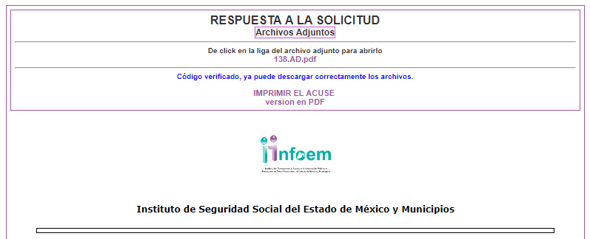
- Es así que una vez realizado tal procedimiento, el solicitante podrá consultar el documento adjunto en la respuesta inicial, mediante el cual el SUJETO OBLIGADO atiende la solicitud de acceso a datos personales presentada.

- Por lo tanto, en consecuencia y en mérito de lo expuesto en líneas anteriores, resultan infundadas las razones o motivos de inconformidad hechos valer por el RECURRENTE dentro del recurso de revisión 02318/INFOEM/AD/RR/2019, por ello, siendo aplicable de manera supletoria de acuerdo a lo dispuesto en el artículo 11 de la Ley de Protección de Datos Personales en Posesión de Sujetos Obligados del Estado de México y con fundamento en la fracción II del numeral 186 de la Ley de Transparencia y Acceso a la Información Pública del Estado de México y Municipios, se CONFIRMA la respuesta a la solicitud de acceso a datos personales número 00138/ISSEMYM/AD/2019.

R E S O L U T I V O S
PRIMERO. Resultan infundadas las razones o motivos de inconformidad hechos valer en el recurso de revisión 02318/INFOEM/AD/RR/2019, en términos del Considerando CUARTO de la presente resolución.
SEGUNDO. Se CONFIRMA la respuesta emitida por la Instituto de Seguridad Social del Estado de México y Municipios a la solicitud 00138/ISSEMYM/AD/2019.
TERCERO. REMÍTASE, vía Sistema de Acceso, Rectificación, Cancelación y Oposición de Datos Personales del Estado de México (SARCOEM), la presente resolución al Titular de la Unidad de Transparencia del SUJETO OBLIGADO.
CUARTO. Notifíquese a ------------------------------------ la presente resolución y el informe justificado.
QUINTO. Hágase del conocimiento a --------------------------------------- que de conformidad con lo establecido en el artículo 142 de la Ley de Protección de Datos Personales en Posesión de Sujetos Obligados del Estado de México y Municipios, podrá impugnarla vía Juicio de Amparo en los términos de las leyes aplicables.
ASÍ LO RESUELVE, POR UNANIMIDAD DE VOTOS, EL PLENO DEL INSTITUTO DE TRANSPARENCIA, ACCESO A LA INFORMACIÓN PÚBLICA Y PROTECCIÓN DE DATOS PERSONALES DEL ESTADO DE MÉXICO Y MUNICIPIOS, CONFORMADO POR LOS COMISIONADOS ZULEMA MARTÍNEZ SÁNCHEZ; EVA ABAID YAPUR; JOSÉ GUADALUPE LUNA HERNÁNDEZ; JAVIER MARTÍNEZ CRUZ CON AUSENCIA JUSTIFICADA Y LUIS GUSTAVO PARRA NORIEGA CON AUSENCIA JUSTIFICADA; EN LA VIGÉSIMA SEXTA SESIÓN ORDINARIA CELEBRADA EL DIEZ (10) DE JULIO DE DOS MIL DIECINUEVE, ANTE EL SECRETARIO TÉCNICO DEL PLENO, ALEXIS TAPIA RAMÍREZ.

Zulema Martínez Sánchez
Comisionada Presidenta
(Rúbrica)
Eva Abaid Yapur  Comisionada  (Rúbrica) | José Guadalupe Luna Hernández  Comisionado  (Rúbrica)
Javier Martínez Cruz  Comisionado  (Ausencia Justificada) | Luis Gustavo Parra Noriega  Comisionado  (Ausencia Justificada)
Alexis Tapia Ramírez
Secretario Técnico del Pleno
(Rúbrica)

Esta hoja corresponde a la resolución de fecha diez (10) de julio de dos mil diecinueve emitida en el recurso de revisión 02318/INFOEM/AD/RR/2019.

